Kính thưa quí bạn
Hôm nay ít giờ xin gởi các bạn một chuyện về ăn uống, sai, đúng và phóng đại
1. Youtube: 8 Đồ Ăn Giả Nguy Hiểm Và Đáng Sợ Nhất Mà Trung Quốc Làm Ra Bị Thế Giới Cấm Tiệt VN Lại ThiếuCảnhGiác
2. Góc đố vui
HCD (3-Aug-2025)
Nếu các bạn không thấy hình chỉ thấy cái khung trống không hình, thì nên dọc Microsoft Word attached.
-----===<o0o>===-----
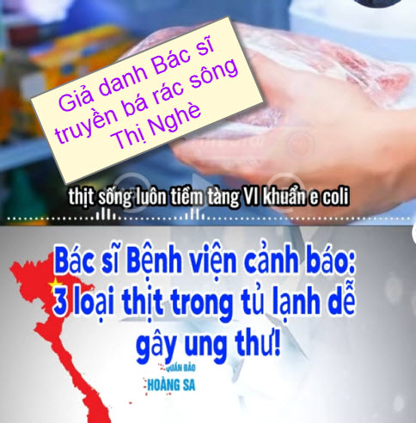

Email nhận được qua “mạng”
From: Thanh Loan <oanhthuc1952@> wrote:
On Sunday, August 3, 2025 at 03:50:51 AM MST,
Cái lầy ăn chút xíu thì không chết mà chỉ mát mát một chút thôi .Dân Việt đã thử hết zồi có sao đâu?
Forward
Từ: BắcKỳ54 <backy54@
Date: Th 7, 2 thg 8, 2025 vào lúc 13:08
Subject: Fwd: Đồ ăn giả TQ
To:
https://youtu.be/dCqjwfck3XE?si=uo0MyXRpT5mW-m4J

HCD: Nhận xét về cái video trên

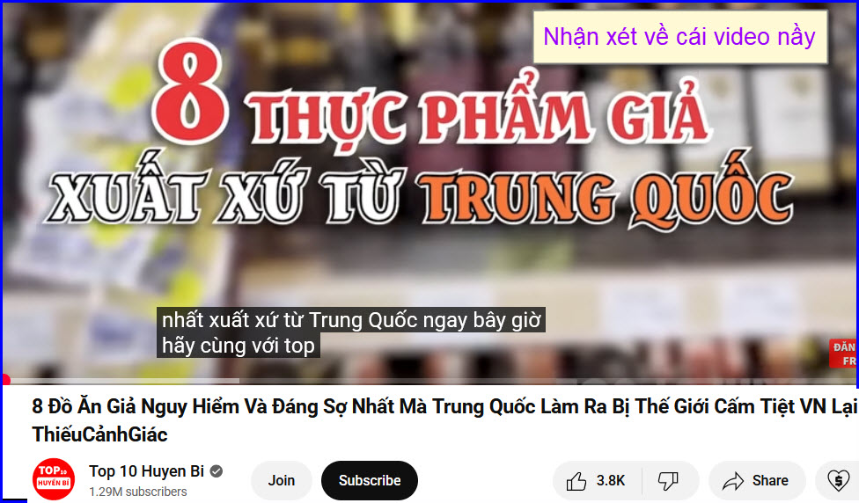
https://youtu.be/dCqjwfck3XE?si=KxztvfyB9PtPvQ5L
HCD: Dưới đây là phần ghi lại lời xướng ngôn viên nói, dài tới 15 phút, chắc không cần đọc hết đâu. Ít thì giờ đọc phần phân tách của tôi ngay dưới cũng đủ chi tiết
(Transcript)
Chào mừng các khán giả thân thương đã quay trở lại với video mới nhất của top 10 huyền bí. Như các bạn cũng đã biết, cuộc sống thì không giống với cuộc đời. Tưởng chừng chỉ có vàng giả hay là tiền giả mới là thứ chúng ta cần nên thận trọng, ấy thế mà tại quê hương của các pháp sư Trung Hoa thì đồ ăn giả mới chính là thứ đáng sợ nhất. Và đấy cũng chính là chủ đề của video ngày hôm nay: Tám thực phẩm giả kinh hãi và đáng sợ nhất xuất xứ từ Trung Quốc. Ngay bây giờ, hãy cùng với top 10 huyền bí tìm hiểu qua video của ngày hôm nay nhé!
Đầu tiên là gạo nhựa. Người dân Châu Á, nhất là Việt Nam chúng ta, cứ ngày ba bữa thì hết ba bữa rưỡi là ăn cơm. Thế nên gạo chính là thứ không thể thiếu trong cuộc sống. Hiểu được nhu cầu đó, các bàn tay vàng trong làng đồ giả đã cho ra sản phẩm gạo nhựa. Khi chúng ta tìm kiếm trên Google với từ khóa “gạo Trung Quốc” thì lại nhận về hàng loạt bài báo về vấn đề gạo được làm từ nhựa hay còn gọi là gạo giả tại đất nước tỷ dân này.
Theo đó, loại gạo này được làm từ hỗn hợp khoai lang, khoai tây đúc thành hình dạng cùng kích cỡ với hạt gạo, sau đó được bonus thêm polyme làm tăng độ cứng giống hệt như gạo thật. Mặc dù được chế biến rất công phu và tinh xảo, nhưng loại gạo giả này cũng phải lộ bộ mặt thật khi được nấu lên. Chúng trở thành những loại hạt giống như nhựa và cực kỳ khó ăn, ngay cả khi đã chín. Chưa kể tới một loạt các loại hóa chất độc hại cho sức khỏe con người. Nếu chúng ta nấu cháo thì sẽ xuất hiện màng nhựa, khi đốt trên lửa hạt gạo này còn bay ra mùi nhựa cháy khét.
Theo các nhà nghiên cứu, loại gạo này gây ảnh hưởng đến hệ tiêu hóa của con người bởi nhựa polyme rất khó tiêu. Gạo giả mang đến lợi nhuận siêu to khổng lồ nên nó vẫn được bán tràn lan. Nếu bạn ăn ba chén cơm nấu từ gạo giả thì điều đấy tương đương với việc bạn cho vào bụng một túi nilon. Tin mình đi, mình nghe các chuyên gia bảo thế.
Đã có cơm rồi thì làm sao có thể thiếu những món ăn chính trong các bữa ăn, đa số là chất đạm từ thịt lợn, thịt bò, thịt dê. Nhưng mà chất đạm này nó lạ lắm các bạn ơi.
Tiếp theo là thịt việc. Nhập nguyên liệu thịt nguyên chất với giá thành không rẻ chút nào khiến các xưởng sản xuất bánh bao ở Trung Quốc đã không ngần ngại nghĩ tới việc thay thế thịt lợn bằng bìa giấy. Bằng cách ngâm bìa công nghiệp với sút ăn da, băm nhỏ, tẩm ướp gia vị và hương liệu thịt, các tấm bìa công nghiệp đã được dùng để làm nhân bánh bao một cách hoàn hảo đến bất ngờ.
Hết thịt lợn, lại đến thịt bò – một loại thực phẩm có giá trị kinh tế cao. Để chế biến ra thịt bò giả, một số người đã sử dụng thịt lợn hết hạn, thịt lợn chết hoặc nhiễm bệnh, nhúng vào dung dịch màu nâu. Chỉ cần để trong dung dịch một giờ, miếng thịt lợn đã biến thành miếng thịt bò giống đến kinh ngạc.
Năm 2013, nhà chức trách Trung Quốc đã bắt giữ 34 đối tượng tại một xưởng sản xuất ở thành phố Liêu Dương, Liêu Ninh, chuyên làm giả thịt bò và thịt cừu bằng cách tẩm phụ gia thực phẩm độc hại. Qua kiểm tra, lượng nitrit trong mẫu thịt giả cao gấp 2.000 lần tiêu chuẩn, cùng nhiều chất độc có thể gây ung thư. Thậm chí, thịt bò còn được làm giả bằng cao su.
Một trường hợp tại TP.HCM từng phát hiện bò khô có thể kéo dài như dây thun, có mùi khét như cao su cháy. Ăn trúng thịt bò giả có thể gây dị tật thai nhi, bệnh tim mạch, cao huyết áp, béo phì, thậm chí mất mạng nếu ăn nhiều.
Tiếp theo là vây cá mập giả. Vây cá mập thật có giá trị rất cao. Nhưng để thu lợi, một số căn bản đã làm vây cá mập giả từ gelatin, muối natri, chất tạo màu. Vây cá giả không tan trong nước, kéo giãn không đứt, và khi nấu lên có thể sinh ra axit clohydric, chất độc cho gan, thận và hệ sinh sản.
Vi cá giả giá chỉ 5 tệ (~16.000đ) nhưng được bán với giá 1.000 tệ (~3,4 triệu đồng) tại nhà hàng cao cấp.
Tiếp theo là trứng gà giả. Vỏ trứng được làm từ canxi carbonat, thạch cao, và sáp nến. Lòng đỏ được pha từ gelatin, phèn chua, axit benzoic, phẩm màu và canxi clorua. Trứng giả không có giá trị dinh dưỡng, thậm chí chứa chất độc. Ăn nhiều phèn chua có thể làm giảm trí nhớ, dẫn đến đần độn hoặc ngộ độc chết người.
Ở Quảng Châu, có công ty công khai dạy cách làm trứng giả trong 3 ngày, học phí gần 2 triệu đồng. Có người còn đem trứng giả cho vào bánh bao làm từ nhôm.
Bánh bao nhôm: Một số căn bản cho nhôm amoni sunfat vào bánh bao để mềm, ngon hơn. Chất này bị cấm, tích tụ có thể gây mất trí nhớ, loãng xương, thiếu máu.
Tiếp theo là rượu vang giả. Các căn bản thu gom vỏ chai thật, dán nhãn in giả, đổ rượu rẻ tiền vào và bán với giá rượu xịn. Có tới 70% rượu trên thị trường Trung Quốc bị làm nhái. Năm 2012, cảnh sát tịch thu 10.000 chai rượu giả nhái hiệu Pháp với trị giá thật lên đến 16 triệu USD.
Top 1 mồi nhậu – khô mực giả. Loại mực này khi đốt bốc khói khét, phần đuôi có vết cắt, dai như cao su, làm từ nilon hoặc cellulo. Khi ngâm nước, sợi mực xé nở ra như cao su bóng loáng. Có loại mực khô để nửa năm không mốc, chứng tỏ có tẩm chất bảo quản mạnh.
Tiếp theo là quả óc chó bê tông. Nhà sản xuất đổ xi măng và giấy vào vỏ óc chó thật rồi bán lẫn với hàng thật. Ai ăn phải thì đúng là khổ như tên của nó.
Cuối cùng là mật ong giả. Làm từ siro đường, phẩm màu, giá sản xuất chỉ 10 tệ/kg, bán với giá 60 tệ. Mật ong giả từ Trung Quốc tràn ngập thế giới, từ Pháp, Mỹ đến Việt Nam. (hết transcript)
-----
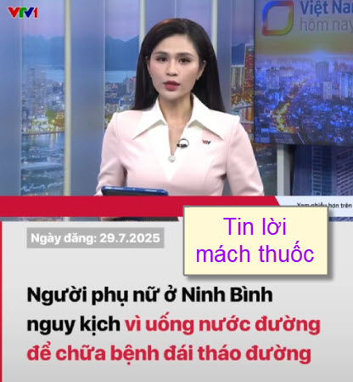

HCD: Dưới đây là bản phân tích rõ ràng về nội dung video chỉ ra phần nào là phóng đại, phần nào là không đúng hoặc sai sự thật, và phần nào đáng tin cậy, dựa trên trí nhớ (chắc không?) và các nguồn báo chí đã kiểm chứng:

1. Gạo nhựa
Nội dung video:
Gạo giả làm từ nhựa, khoai lang, khoai tây và polyme. Khi nấu sẽ cho mùi khét như nhựa, nguy hại cho tiêu hóa, gây hại sức khỏe.
Sự thật:
- Từng có tin lan truyền về "gạo nhựa" Trung Quốc, nhưng chưa có bằng chứng xác thực đáng tin nào cho thấy có sản xuất quy mô lớn hoặc được bán ra thị trường đại trà.
- Một số video kiểm tra thực nghiệm (nấu, đốt…) cho thấy không phát hiện nhựa trong gạo nghi ngờ.
- Tổ chức an toàn thực phẩm quốc tế cũng chưa công bố trường hợp xác thực nào về gạo polyme gây hại.
Kết luận: Phóng đại, thiếu bằng chứng. Tin lan truyền chưa kiểm chứng. Có thể xuất phát từ tin đồn hoặc tin giả.
https://www.cfs.gov.hk/english/multimedia/multimedia_pub/multimedia_pub_fsf_127_01.html?utm_source=chatgpt.com
https://farnhub.authent.cra.wallonie.be/news/show/3226?utm_source=chatgpt.com

--------
2. Thịt làm từ bìa carton, thịt bò giả từ thịt lợn, cao su
Nội dung video:
- Bánh bao nhân giấy tẩm hóa chất.
- Thịt bò giả làm từ thịt lợn chết tẩm phụ gia, hoặc bằng cao su.
- Có vụ bắt giữ xưởng giả thịt ở Liêu Dương năm 2013.
Sự thật:
- Năm 2007, kênh truyền hình Trung Quốc CCTV đưa tin bánh bao nhân giấy bìa, nhưng sau đó phóng viên làm tin đã bị bắt vì dàn dựng tin giả.
- Năm 2013, có bắt giữ xưởng làm thịt cừu giả bằng hóa chất (không phải thịt bò bằng cao su). Vụ này là thật.
Sai sự thật:
- Không có chứng cứ thịt bò được làm từ cao su.
- Không có vụ việc chính thức liên quan bánh bao làm từ bìa giấy thật.
Kết luận:
- Phóng đại nghiêm trọng và sai lệch thông tin.
- Chỉ một phần sự việc là có thật (làm giả thịt bằng phụ gia hóa học), còn lại là suy diễn, hoang đường.
https://usa.chinadaily.com.cn/china/2013-02/05/content_16200555.htm?utm_source=chatgpt.com
https://www.bmj.com/content/346/bmj.f3385?utm_source=chatgpt.com
https://www.aljazeera.com/news/2013/5/3/hundreds-arrested-in-china-over-fake-meat?utm_source=chatgpt.com
--------------
3. Vây cá mập giả từ gelatin, hóa chất độc
Nội dung video:
Vi cá mập giả làm từ gelatin, khi nấu sinh ra axit clohydric kết hợp chất béo tạo ra chất độc gây hại gan, thận, sinh sản.
Sự thật:
- Vi cá mập thật có giá trị cao, nên việc làm giả bằng gelatin là hoàn toàn có thể xảy ra.
- Tuy nhiên, không có tài liệu khoa học nào xác nhận chất “cloru acetol” như mô tả trong video là tạo thành khi nấu gelatin, hay gây độc nặng như vậy.
- Một số nơi thực sự phát hiện vi cá giả không có giá trị dinh dưỡng.
Kết luận:
- Có phần đúng (vi cá mập giả bằng gelatin)
- Phóng đại phần độc tính hóa học, đưa ra các chất không phổ biến, không được xác nhận bởi cơ quan y tế.
----------
4. Trứng gà giả
Nội dung video:
Trứng giả có vỏ làm từ bột thạch cao, sáp nến, lòng đỏ làm từ gelatin, phèn chua, axit benzoic, phẩm màu… Gây độc, mất trí nhớ, đần độn.
Sự thật:
- Trứng giả từng bị phát hiện có bán tại Trung Quốc (2005–2010) nhưng chủ yếu là tin đồn, số lượng cực nhỏ, thủ công.
- Các thành phần như phèn chua, axit benzoic là chất có thể độc nếu dùng quá mức, nhưng chưa có trường hợp ngộ độc nặng do trứng giả được ghi nhận.
Kết luận:
- Có cơ sở (trứng giả từng xuất hiện)
- Nhưng mức độ nguy hại và phổ biến bị phóng đại.
---------------
5. Bánh bao có chứa nhôm (amoni sunfat)
Sự thật:
- Trung Quốc từng phát hiện căn bản dùng phụ gia có chứa nhôm để làm bánh bao trắng mềm.
- Nhôm nếu dùng vượt mức có thể ảnh hưởng thần kinh, loãng xương.
- UN FAO/WHO đưa ra ngưỡng an toàn 2 mg/kg/tuần.
- Từng có cảnh báo tại Trung Quốc về việc lạm dụng phụ gia chứa nhôm trong thực phẩm.
Kết luận: Đúng, có thật, không phóng đại nhiều.
------
6. Rượu vang giả
Sự thật:
- Rượu vang giả là vấn nạn lớn tại Trung Quốc.
- Báo cáo năm 2012–2013 xác nhận 10.000 chai rượu giả bị tịch thu.
- Các thủ đoạn phổ biến là dán nhãn giả, pha rượu rẻ tiền, làm giả chai thật.
- Đúng là Trung Quốc là điểm nóng về hàng giả trong ngành rượu vang.
Kết luận: Đúng sự thật. Không phóng đại.
https://science.time.com/2014/01/02/china-fake-meat-food-fraud-scandal/?utm_source=chatgpt.com

------
7. Khô mực giả làm từ nilon, cellulo
Nội dung video:
Mực giả đốt lên có mùi khét như cao su, ngâm nước thì phồng ra, làm từ nilon, không bị mốc dù để lâu.
Sự thật:
- Một số căn bản từng bị phát hiện bán mực khô giả (Việt Nam, Trung Quốc), nhưng thường pha thêm phụ gia chứ không hoàn toàn làm từ nilon.
- Có trường hợp mực quá hạn, mực không rõ nguồn gốc, mực chứa hóa chất bảo quản mạnh.
- Tuy nhiên, thông tin "mực làm bằng nilon hoàn toàn" chưa được kiểm chứng rõ.
Kết luận:
- Có căn bản một phần, nhưng phóng đại mức độ và thành phần.
-----
8. Óc chó giả nhân xi măng
Sai sự thật:
- Đây là tin đồn lan truyền từ ảnh chế trên mạng. Không có cơ quan nào xác nhận quả óc chó giả bằng xi măng được bán ra thị trường.
- Mở quả óc chó có lõi xi măng thường là trò chơi khăm, không phải hàng thật.
Kết luận: Sai sự thật, là hoax (tin giả).
-----
9. Mật ong giả
Sự thật:
- Trung Quốc là nhà sản xuất mật ong lớn nhất thế giới.
- Nhiều báo cáo quốc tế (Pháp, Mỹ...) từng phát hiện mật ong Trung Quốc bị pha đường glucose, siro gạo, dùng nhãn giả.
- Năm 2010–2015 có vụ buôn lậu mật ong giả Trung Quốc vào Mỹ thông qua Việt Nam và Úc.
Kết luận: Đúng sự thật. Có chứng cứ và đã bị xét xử.
https://publications.jrc.ec.europa.eu/repository/bitstream/JRC110625/jrc110625_final.pdf?utm_source=chatgpt.com
https://en.wikipedia.org/wiki/Food_safety_incidents_in_China?utm_source=chatgpt.com

-----
Bản tóm tắt:
Về: | Sự thật | Nhận xét:
Gạo nhựa | Không có bằng chứng rõ ràng | Phóng đại
Thịt giả | Một phần đúng (tẩm phụ gia), còn lại là sai | Pha thật giả
Vi cá giả | Có thật, nhưng hóa học bị phóng đại | Phóng đại
Trứng giả | Từng có, nhỏ lẻ, không phổ biến | Phóng đại
Bánh bao nhôm | Có thật, đúng | Đúng
Rượu giả | Có thật, phổ biến | Đúng
Mực khô giả | Có cơ sở, nhưng cường điệu | Phóng đại
Óc chó bê tông | Tin giả, không có thật | Sai
Mật ong giả | Có thật, nhiều báo cáo quốc tế | Đúng

HCD: Hôm nay ít thì giờ nên gởi các bạn chùng nầy thôi. Chúng ta thấy hiện giờ mội người là một đài TV (qua YouTube, qua TikTok) cho nên ai muốn nói gì thì nói. Tệ hai nhất là chế tạo tin về chánh trị để gạt độc giả và hướng vào mục tiêu có ích cho phe phái hay quốc gia nào đó.
Kế đó tệ hại không kém giết người như chơi là video bày thuốc. Mỗi người Việt Nam là một thấy thuốc. Nhắn quí vị thích bày thuốc rằng cẩn thận: “Nhất thế sư, tam thế suy”
Thứ nữa là kiến thức phổ thông mọi loại thường mang nhiều sai lầm quá nhiều.
-----===<o0o>===-----
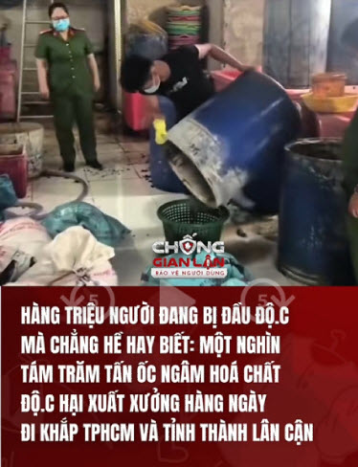
-----===<o0o>===-----
Viện Hàn Lâm Khoa Học Hoàng gia Anh đố các Hàn Lâm học sĩ câu sau đây:
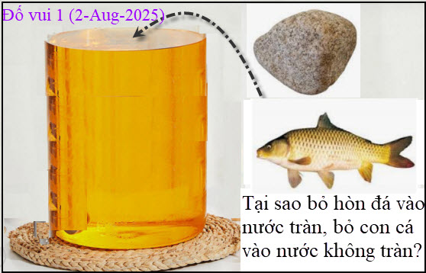
Nếu bỏ hòn đá vào ly nước đầy, nước tràn ra.
Nếu bỏ con cá to (cở hòn đá) vào ly nước đầy, thì nước không tràn ra.
Câu hỏi là tại sao?
----------
